Danogips DANO® Ausbau A/GKB

Danogips

Eigenschaften

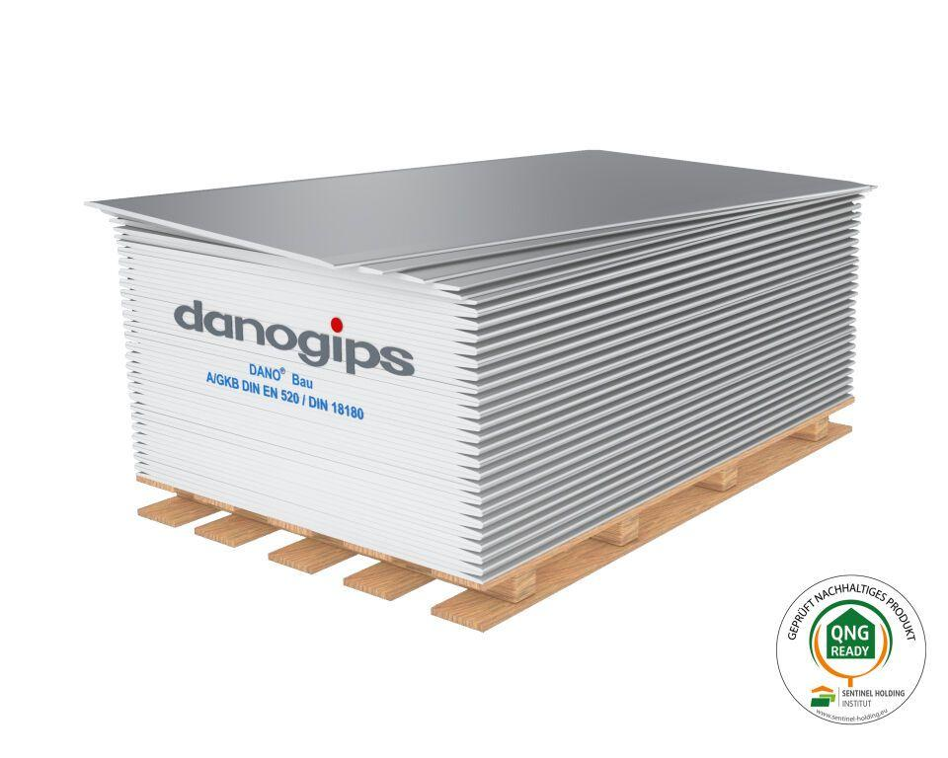

GTIN:

4019063000182

HAN:

00197980

Farbton

grau

Oberfläche

unbeschichtet

Werkstoff

Gipsplatten

Breite (mm)

1.000,00

Länge (mm)

1.500,00

Ausführung Bekleidung

Platte

Befestigung

Deckenbefestigung, Wandbefestigung

Brandverhalten

A2-s1, d0

Kantenausführung

halbrund

Biegezugfestigkeit (N/mm²)

2,90 - 7,50

Druckfestigkeit (N/mm²)

3,50

Gewicht (kg/m²)

7,00

Rohdichte (kg/m³)

680,00

Wärmeleitfähigkeit (W/(m\*K))

0,21

Norm Brandverhalten

A2 nach DIN 4102

Feuchtigkeitsaufnahme bei 20°C Lufttemperatur in %

0.3 bis 2.0

Haftfestigkeit Fugenspachtel [Mpa]

0,25